Trường tiểu học Cự Khê:
Bài viết về gương người tốt việc tốt.
Trường tiểu học Cự Khê trong công tác phòng chống dịch covits 19
- Trường Tiểu học Cự Khê có tổng diện tích 4550m2 nằm cạnh con sông hoà bình hiền hoà nước chảy trong sach xanh, sạch đẹp và cạnh UBND trung tâm của xã Cự Khê.
- Trong những năm học qua, nhà trường đang dần từng bước đi lên thực hiện phong trào thi đua Dạy tốt, Học tốt, đội ngũ cán bộ giáo viên luôn đoàn kết, đổi mới phương pháp dạy và học, và nhà trường được cồng nhận là trường đạt tiên tiến cấp huyện năm học 2020-2021.
- Trong năm học 2020-2021 trường Tiểu học Cự Khê có 887 em học sinh với 21 lớp học. Bám sát chủ đề năm học, ngay từ đầu năm học nhà trường đã xây dựng kế hoạch giáo dục theo định hướng phát triển năng lực học sinh, tăng cường giúp học sinh vận dụng kiến thức vào thực tiễn, chú trọng giáo dục đạo đức, phẩm chất, rèn luyện kỹ năng sống, hiểu biết xã hội cho học sinh.
- Bên cạnh đó nhà trường đã điều chỉnh nội dung, yêu cầu của các môn học và hoạt động giáo dục một cách linh hoạt, đảm bảo phù hợp và định hướng phát triển năng lực toàn diện cho học sinh.
- Ban giám hiệu nhà trường đã xác định rõ trước tiên phải nâng cao chất lượng đội ngũ giáo viên, coi đó là một trong những giải pháp quan trọng để nâng cao chất lượng giáo dục, đảm bảo đội ngũ giáo viên đạt chuẩn và trên chuẩn, luôn tạo điều kiện cho giáo viên trau dồi nghiệp vụ chuyên môn, nghiên cứu các chuyên đề chuyên sâu, tổ chức các hoạt động thao giảng, dự giờ rút kinh nghiệm. Đồng thời đẩy mạnh các phong trào thi đua, cuộc vận động Mỗi thầy cô giáo là một tấm gương đạo đức, tự học và sáng tạo, xây dựng môi trường học tập thân thiện, lấy học sinh làm trung tâm.
Trong các giờ lên lớp giáo viên không chỉ là người truyền tải kiến thức mà còn là người định hướng, đổi mới phương pháp tạo sự chú ý, thu hút giúp học sinh tự tin và có nhiều hứng thú với các môn học, giúp các em hăng say học tập và mạnh dạn hơn trong các tiết học, hăng hái giơ tay phát biểu xây dựng bài.
Cùng với đó nhà trường còn gắn kết chặt chẽ môi trường giáo dục giữa Nhà trường, gia đình và xã hội để cùng chung tay chăm lo cho sự nghiệp trồng người của địa phương. Năm học 2020-2021 trường Tiểu học Cự Khê cũng gặp phải những khó khăn chung, thời gian học tập của nhà trường bị gián đoạn do dịch bệnh Covid 19.
Tuy nhiên trong thời gian nghỉ học, Ban giám hiệu nhà trường đã thực hiện tốt các quy định, hướng dẫn của Phòng GD&ĐT huyện tích cực tuyên truyền vận động học sinh, thông báo kịp thời đến phụ huynh học sinh cách phòng tránh dịch bệnh, bảo vệ sức khỏe an toàn cho học sinh. Giáo viên, học sinh bắt nhịp và triển khai nhanh các chương trình học tập qua phần mềm Zoom, học trực tuyến trên Truyền hình.
Thông qua đó vừa nắm bắt tình hình sức khỏe của học sinh, vừa thực hiện tốt công việc giảng dạy và học tập cho học sinh.
Từ thực hiện các giải pháp, nên chất lượng giáo dục đào tạo của trường Tiểu học Cự Khê ngày càng đổi mới, nâng lên. Tỷ lệ học sinh hoàn thành chương trình tiểu học hàng năm đạt 100%; tỷ lệ học sinh khá, giỏi, tỷ lệ giáo viên dạy giỏi, có nhiều sáng kinh kinh nghiệm ngày càng tăng. Với những kết quả đạt được tập thể thầy và trò trường Tiểu học Cự Khê quyết tâm nêu cao tinh thần đoàn kết, không ngững nỗ lực khắc phục khó khăn, tiếp tục đẩy mạnh phong trào thi đua dạy tốt xứng đáng với danh hiệu nhà trường đạt tiên tiến cấp huyện.
Đầu năm học Ban giám hiệu cùng với hội huynh học sinh cũng đã trao tặng 06 chiếc IPAP cho 6 em có hoàn cảnh đặc biệt khó khăn giúp đỡ các em để có thiết bị học trực tuyến cho năm học mới.
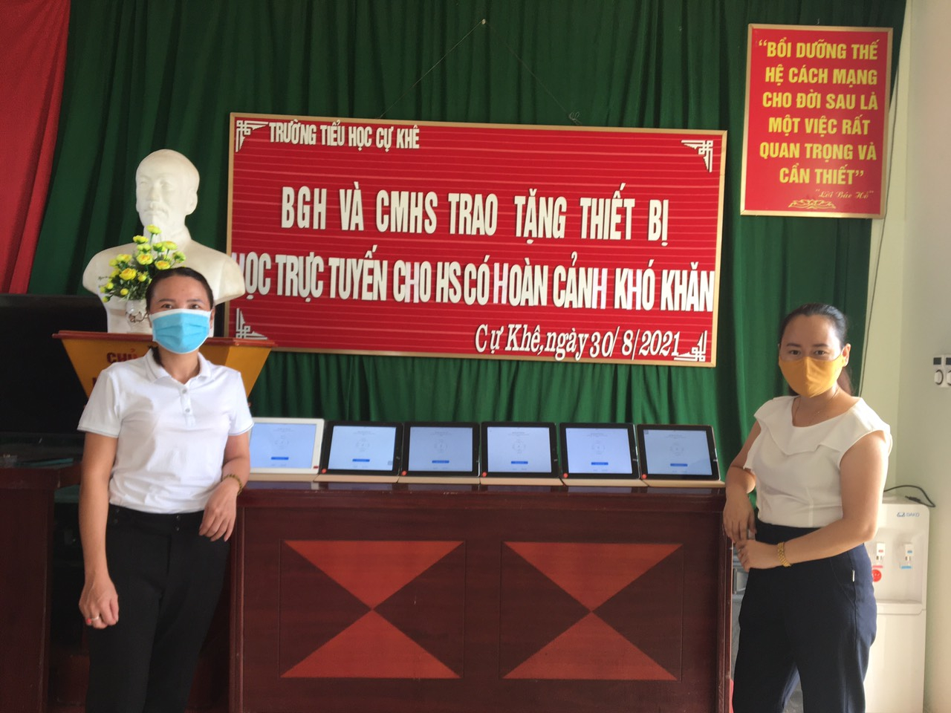
Công tác Phòng chống dịch Covid trong nhà trường năm học 2020-2021. Và sẵn sàng đón học sinh quay trở lại trường khi hết dịch cũng làm rất tốt và hiệu quả:
Ngoài việc tập trung hướng dẫn học tập qua các hình thức trực tuyến, đội ngũ cán bộ, giáo viên, nhân viên nhà trường còn thực hiện nghiêm túc việc vệ sinh, khử khuẩn trường lớp theo đúng quy trình, hướng dẫn của PGD&ĐT Thanh Oai.
Nhà trường đã trang bị đầy đủ trang thiết bị, kỹ năng cho giáo viên để sẵn sàng đón học sinh quay trở lại trường học tập.
Nhà trường đã đầu tư mua sắm nhiệt kế điện tử đo thân nhiệt cho cán bộ, giáo viên, nhân viên và học sinh khi đến trường. Lắp đặt thêm mới 5 cây nước uống nước sạch đảm bảo vệ sinh cho các em học sinh.45 bánh xà phòng, 30 chai sát khuẩn, 10 lít dung dịch…được bố trí khoa học, hợp lý, tại mỗi phòng làm việc và lớp học.
Chuẩn bị kỹ càng gang tay, khẩu trang, thuốc men, phòng cách ly trong trường để phòng tránh trường hợp có học sinh bị ho, sốt…thường xuyên khuyến cáo học sinh rửa tay với xà phòng, Mỗi học sinh 1 cốc uống nước hoặc sử dụng bình nước uống cá nhân.
Việc đo thân nhiệt và đón trả học sinh được phân chia lịch cụ thể cho từng giáo viên, nhân viên làm việc với một tinh thần đầy trách nhiệm, đảm bảo an toàn tuyệt đối, tất cả vì sức khỏe của học sinh thân yêu.
Nhà trường đã xây dựng phương án công tác phòng chống dịch covit -19 như sau:
Trách nhiệm của cha mẹ học sinh:
- Đeo khẩu trang cho mình và cho học sinh khi đưa học sinh đến trường, khi đưa học sinh về.
Yêu cầu học sinh rửa tay với xà phòng hoặc dung dịch sát khuẩn tay tại các thời điểm:
Trước khi đến trường, sau khi trở về nhà, khi thấy tay bẩn hoặc khi cần thiết.
Chuẩn bị đồ dùng cá nhân riêng cho học sinh (cốc, bình nước uống...) khi đến trường học.
Đo nhiệt độ, theo dõi sức khỏe cho học sinh ở nhà; nếu có sốt, ho, khó thở thì chủ động cho học sinh nghỉ học, thông báo cho nhà trường, đồng thời đưa đến cơ sở y tế để được khám, tư vấn, điều trị.
Thực hiện cài đặt và bật ứng dụng truy vết, ứng dụng khai báo y tế nếu sử dụng thiết bị di động thông minh.
Có trách nhiệm phối hợp với nhà trường phòng, chống dịch COVID-19.
Cha mẹ học sinh (Không đi đến trường và không được đưa học sinh đến trường nếu bản thân cha mẹ đang trong thời gian cách ly tại nhà hoặc có biểu hiện sốt, ho, khó thở)thì cần báo ngay cho cơ sở y tế địa phương nơi gần nhất.
Trách nhiệm của học sinh:
Đeo khẩu trang khi đến trường, khi ra về và những thời điểm cần thiết. Thường xuyên rửa tay với xà phòng hoặc dung dịch sát khuẩn tay tại các thời điểm:
Trước khi đến trường, sau khi ra về, khi thấy tay bẩn hoặc khi cần thiết.
Chuẩn bị và mang đồ dùng cá nhân khi đến trường học, không dùng chung đồ dùng cá nhân với các học sinh khác.
Thực hiện giãn cách phù hợp theo hướng dẫn của giáo viên, ban giám hiệu nhà trường.
Không khạc, nhổ; vứt rác, khẩu trang bừa bãi; che miệng và mũi khi ho, hắt hơi.
Thông báo với cha mẹ, giáo viên nếu có biểu hiện sốt, ho, khó thở để được khám, tư vấn, điều trị.
Chủ động tham gia thực hiện các biện pháp phòng, chống dịch COVID19 theo yêu cầu của nhà trường.
Trách nhiệm của giáo viên, nhân viên và bảo vệ trường:
Không được đến trường nếu đang trong thời gian cách ly tại nhà hoặc có biểu hiện sốt, ho, khó thở.
Đeo khẩu trang khi đi đến trường, khi ra về và những thời điểm cần thiết. Thường xuyên rửa tay với xà phòng hoặc dung dịch sát khuẩn tay; rửa tay trước khi đến trường và sau khi ra về.
Yêu cầu học sinh rửa tay với xà phòng hoặc dung dịch sát khuẩn tay tại các thời điểm:
Trước khi vào lớp học, trước và sau khi ăn, sau mỗi giờ ra chơi và nghỉ giữa giờ, trước khi ra về. Hướng dẫn học sinh thực hiện giãn cách phù hợp trong các hoạt động ngoài lớp học (như xếp hàng, tổ chức mít tinh, khai giảng...).
Thực hiện cài đặt và bật ứng dụng truy vết, ứng dụng khai báo y tế nếu sử dụng thiết bị di động thông minh.
Trách nhiệm của các đoàn đến kiểm tra và làm việc:
Không được đến trường nếu đang trong thời gian cách ly tại nhà hoặc có biểu hiện sốt, ho, khó thở.
Đeo khẩu trang trong suốt quá trình đến làm việc tại trường. Rửa tay với xà phòng hoặc dung dịch sát khuẩn tay trước khi đến trường và sau khi ra về.
Thực hiện giãn cách phù hợp khi làm việc hoặc tham gia các hoạt động tại trường. Thực hiện cài đặt và bật ứng dụng truy vết, ứng dụng khai báo y tế nếu sử dụng thiết bị di động thông minh.
Không khạc, nhổ; vứt rác, khẩu trang bừa bãi; che miệng và mũi khi ho, hắt hơi.
Thực hiện các biện pháp phòng, chống dịch COVID-19 và khai báo y tế theo yêu cầu của nhà trường.
Trách nhiệm của Ban giám hiệu:
Hàng ngày đo thân nhiệt trước khi vào trường đối với học sinh, giáo viên, cha mẹ học sinh vào trường, các đoàn kiểm tra vào làm việc;
Thực hiện khai báo y tế đối với các trường hợp có biểu hiện sốt, ho, khó thở.
Bố trí giáo viên đón học sinh và và giao nhận học sinh tại cổng trường; hạn chế người ra vào trường; hạn chế tiếp xúc giữa học sinh các lớp với nhau.
Phân công thực hiện vệ sinh, khử khuẩn bằng hóa chất khử khuẩn hoặc chất tẩy rửa thông thường:
Bàn ghế, tay nắm cửa, tay vịn cầu thang, tay vịn lan can, nút bấm thang máy, các đồ vật, sàn nhà, phòng học, phòng chức năng, khu vệ sinh... tối thiểu 2 lần/ngày hoặc khi cần thiết.
Các nơi rửa tay có đủ xà phòng và nước sạch hoặc dung dịch sát khuẩn tay. Dung dịch sát khuẩn tay phải đặt tại vị trí thuận tiện cho người sử dụng.
Đảm bảo đủ nước uống hợp vệ sinh; mỗi học sinh có một cốc uống nước dùng riêng được vệ sinh sạch sẽ; không dùng chung các đồ dùng cá nhân. Bố trí suất ăn riêng cho mỗi học sinh, giáo viên, người lao động; đảm bảo giãn cách phù hợp khi ăn theo điều kiện của nhà trường.
Bố trí nơi nghỉ đảm bảo giãn cách phù hợp theo điều kiện của nhà trường.
Bố trí đủ thùng đựng rác, chất thải có nắp đậy kín, đặt ở vị trí thuận tiện và thực hiện thu gom, xử lý hàng ngày.
Nghiêm cấm khạc, nhổ; vứt rác, khẩu trang bừa bãi. Tăng cường thông khí tại lớp học bằng cách mở cửa ra vào và cửa sổ, sử dụng quạt. Nếu sử dụng điều hòa trong lớp học, cuối buổi học phải mở cửa phòng học tạo sự thông thoáng.
- nhà trường có phòng cách ly, chuẩn bị khẩu trang để sử dụng ngay khi phát hiện học sinh, người có biểu hiện sốt, ho, khó thở. Đồng thời thông báo kịp thời cho cơ quan y tế và áp dụng các biện pháp phòng ngừa phù hợp.
Thực hiện khai báo y tế đối với khách đến và làm việc. Tập huấn đầy đủ cho giáo viên, nhân viên của nhà trường về phòng, chống dịch COVID-19.
Tổ chức tuyên truyền, phổ biến các biện pháp phòng, chống dịch COVID19 cho học sinh, cha mẹ học sinh và cán bộ tại trường. Thường xuyên tổ chức kiểm tra, giám sát công tác phòng, chống dịch COVID-19 tại trường học./.
Chính vì vậy trong năm học 2020 – 2021. Nhà trường không có trường hợp nào bị mắc bệnh covit 19.
Cự Khê ngày 5/11/20212.
Người viết
Cô Giáo: Nguyễn Thị Thu Hà

